|  |  |
| --- | --- |
|  | **МУНИЦИПАЛЬНОЕ КАЗЕННОЕ УЧРЕЖДЕНИЕ КУЛЬТУРЫ «ЦЕНТР ДОСУГА» МУНИЦИПАЛЬНОГО ОБРАЗОВАНИЯ «ПОСЕЛОК ЛЕНИНСКИЙ»,АЛДАНСКОГО РАЙОНА, РЕСПУБЛИКА САХА (ЯКУТИЯ)** |
| 678944 PC (Я), Алданский район, п. Ленинский, ул. Ленина д.46, тел: 52-4-11. |

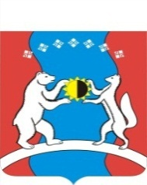

**Отчет основных мероприятий за апрель 2018год:**

|  |  |  |  |
| --- | --- | --- | --- |
| **№** | **Наименование мероприятия** | **Дата проведения** | **Место проведения** |
|  | День единения народов | 2 апреля | библиотеки |
|  | День здоровья | 7 апреля | клубы |
|  | День отца | 3 апреля | Клуб школа садик |
|  | День космонавтики | 12 апреля | библиотеки |
|  | День Республики Саха (Якутия) концерт | 27 апреля | Библиотеки  клубы |
|  | Организация и проведение выставок, экспозиций в библиотеках поселения, литературных гостиных, часы информации  День самоуправления | 27 апреля  библиотеки | библиотеки |
|  | Отчетный концерт детского сада «Золотой петушок» | 21 апреля | Садик  клуб |
|  | Подготовка ко Дню Победы | апрель | Клубы библиотеки |
|  | Дискотеки для молодежи | апрель | клубы |
|  | День охраны труда | апрель | Клубы  библиотеки |
|  | Переезд в новое здание клуба п. Ленинский | апрель |  |

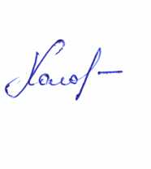 Директор МКУК «Центр досуга»

 МО «Поселок Ленинский»: М.В. Хололенко